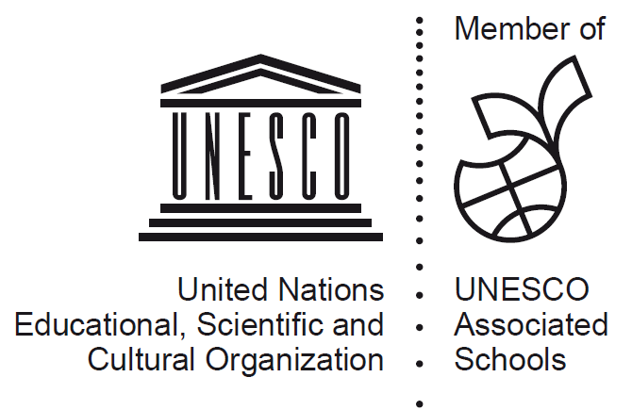

半田市立板山小学校　学校だより【第８号】

よ も ぎ 道

平成２８年１１月（編集：教頭）

芸術鑑賞会 子どもたちが 日本舞踊に魅了

－ おどり・おどる・おどろう！ －

１１月９日（水）、文化庁主催の巡回公演事業により、本校は日本舞踊を鑑賞する機会に恵まれました。当日は、早朝から準備が行われ、会場の体育館がすてきな舞台に生まれ変わりました。体育館に入場した子どもたちは、「うわぁー！」と目を丸くしながら期待に胸を躍らせていました。保護者・地域のみなさんも、多数、お越しくださいました。

さあ、公演です！はじめは、日本舞踊の基本的な動きをみんなで体験しました。その後、長唄「連獅子」を鑑賞し、日本独特の音楽やリズムに合わせた踊りを楽しみました。子どもたちの心はどんどん日本舞踊の世界に惹き込まれていきました。

生演奏に合わせて、全員で日本の四季を表す踊りを体験しました。扇子をもって春の桜、夏の波、秋の落ち葉、冬の雪といった情景を想像しながら踊りを楽しみました。おかげで、音や踊りが何を表しているのか、ちょっぴりわかった気がしました。

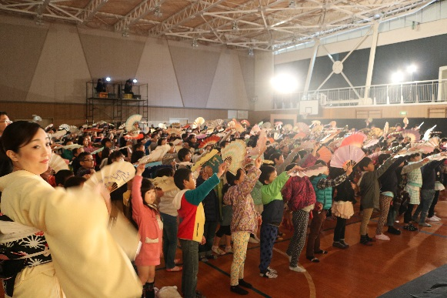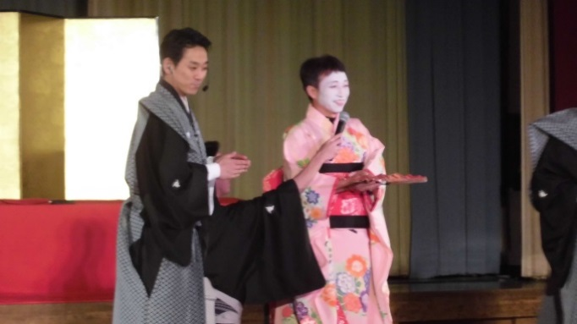

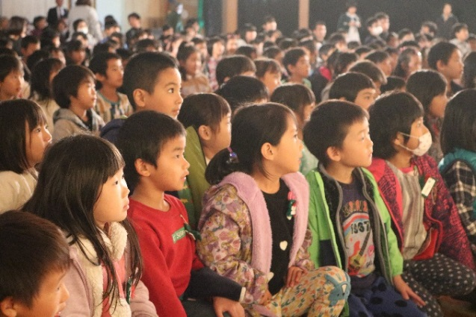

日本舞踊に挑戦しました。

桜が舞うイメージを扇子で

表現しました。楽しいです。

女方に挑戦したのは、なんと

校長先生？！　美しいです。

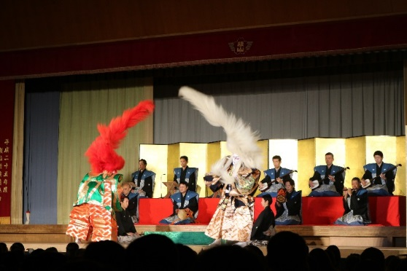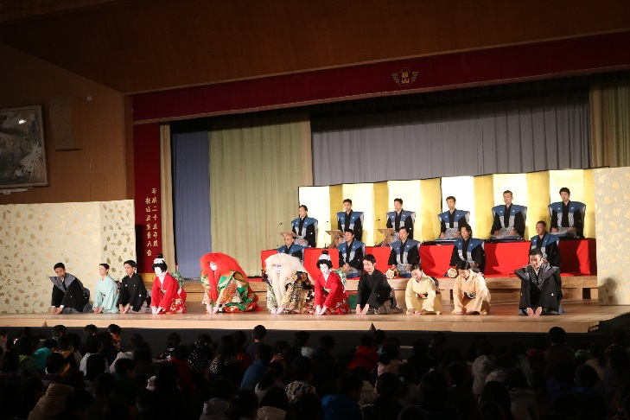

連獅子のクライマックス。長い毛を回して、勇ましく踊る姿は大迫力。かっこいいです。

三味線や鼓など、楽器の紹介がありました。体育館に響き渡る音に魅了されました。

さあ、第３８回よもぎまつり がはじまるよ！

　１１月１９日（土）に、よもぎまつりを開催いたします。よもぎまつりには、３つの目標があります。

　①これまで学び続けてきたことを発信すること。

　②お世話になっている方に感謝の気持ちを伝えること。

　③学年やクラスの仲間と協力し、やり遂げた達成感を味わうこと。

ぜひ、多数の方にお越しいただき、子どもたちが活躍する姿をご覧ください。みなさんに見ていただけることで、子どもたちはやる気と喜びが膨らみます。

★☆★　日程　★☆★

　８：５０～　９：２０　開会行事　　　　　　　　　（体育館）

　９：４０～１１：００　ワイワイよもぎタイム前半　（各教室）

下図参照

１１：１０～１２：３０　ワイワイよもぎタイム後半　（各教室）

１２：３０～１４：００　ＰＴＡ屋台村【無料】　　　（一般食事：中庭・調理室）

１４：００～１４：１５　閉会行事　　　　　　　　　（体育館）



北

館



南

館

※板山っ子応援隊の「門松づくり」「押し花づくり」は、整理券をもった児童のみの体験となります。